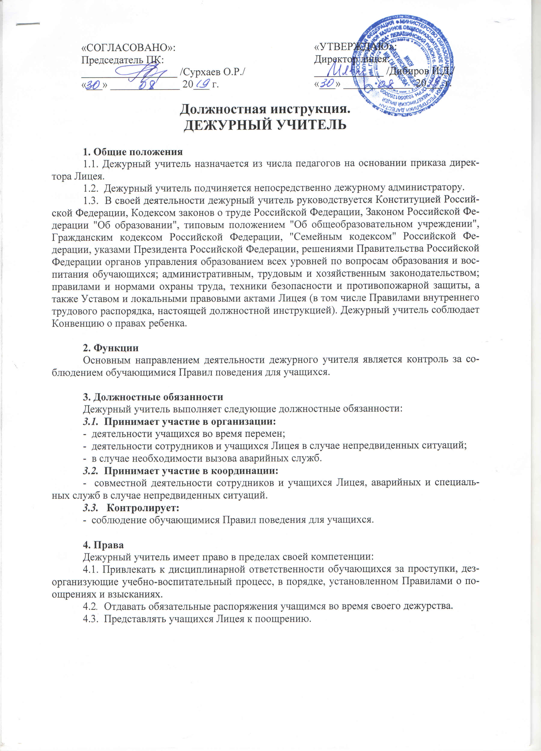  «СОГЛАСОВАНО»:  Председатель ПК:  __________________ /Сурхаев О.Р./  «___» _____________ 20___ г. |  | «УТВЕРЖДАЮ»:  Директор лицея:  _____________ /Дибиров И.Д./  «___» _____________ 20___ г.

Должностная инструкция.

ДЕЖУРНЫЙ УЧИТЕЛЬ

1. Общие положения
1.1. Дежурный учитель назначается из числа педагогов на основании приказа директора Лицея.
1.2. Дежурный учитель подчиняется непосредственно дежурному администратору.
1.3. В своей деятельности дежурный учитель руководствуется Конституцией Российской Федерации, Кодексом законов о труде Российской Федерации, Законом Российской Федерации "Об образовании", типовым положением "Об общеобразовательном учреждении", Гражданским кодексом Российской Федерации, "Семейным кодексом" Российской Федерации, указами Президента Российской Федерации, решениями Правительства Российской Федерации органов управления образованием всех уровней по вопросам образования и воспитания обучающихся; административным, трудовым и хозяйственным законодательством; правилами и нормами охраны труда, техники безопасности и противопожарной защиты, а также Уставом и локальными правовыми актами Лицея (в том числе Правилами внутреннего трудового распорядка, настоящей должностной инструкцией). Дежурный учитель соблюдает Конвенцию о правах ребенка.

2. Функции
Основным направлением деятельности дежурного учителя является контроль за соблюдением обучающимися Правил поведения для учащихся.

3. Должностные обязанности
Дежурный учитель выполняет следующие должностные обязанности:
3.1. Принимает участие в организации:
- деятельности учащихся во время перемен;
- деятельности сотрудников и учащихся Лицея в случае непредвиденных ситуаций;
- в случае необходимости вызова аварийных служб.
3.2. Принимает участие в координации:
- совместной деятельности сотрудников и учащихся Лицея, аварийных и специальных служб в случае непредвиденных ситуаций.
3.3. Контролирует:
- соблюдение обучающимися Правил поведения для учащихся.

4. Права
Дежурный учитель имеет право в пределах своей компетенции:
4.1. Привлекать к дисциплинарной ответственности обучающихся за проступки, дезорганизующие учебно-воспитательный процесс, в порядке, установленном Правилами о поощрениях и взысканиях.
4.2. Отдавать обязательные распоряжения учащимся во время своего дежурства.
4.3. Представлять учащихся Лицея к поощрению.

5. Ответственность
5.1. За неисполнение или ненадлежащее исполнение без уважительных причин Устава и Правил внутреннего трудового распорядка Лицея, законных распоряжений директора Лицея и иных локальных нормативных актов, должностных обязанностей, установленных настоящей Инструкцией, в том числе за неиспользование предоставленных прав, дежурный учитель несет дисциплинарную ответственность в порядке, определенном трудовым законодательством. За грубое нарушение трудовых обязанностей в качестве дисциплинарного наказания может быть применено увольнение.
5.2. За применение, в том числе однократное, методов воспитания, связанных с физическим и (или) психическим насилием над личностью обучающегося, дежурный учитель может быть освобожден от занимаемой должности в соответствии с трудовым законодательством и Законом Российской Федерации "Об образовании". Увольнение за данный проступок не является мерой дисциплинарной ответственности.
5.3. За нарушение правил пожарной безопасности, охраны труда, санитарно-гигиенических правил организации учебно-воспитательного процесса дежурный учитель привлекается к административной ответственности в порядке и в случаях, предусмотренных административным законодательством.
5.4. За виновное причинение Лицею или участникам образовательного процесса ущерба в связи с исполнением (неисполнением) своих должностных обязанностей дежурный учитель несет материальную ответственность в порядке и в пределах, установленных трудовым и (иди) гражданским законодательством.

6. Взаимоотношения. Связи по должности
Дежурный учитель:
6.1. Работает по графику, утвержденному директором Лицея.
6.2. Информирует дежурного администратора и соответствующие службы обо всех чрезвычайных происшествиях в Лицее, связанных с жизнью и здоровьем детей.

С инструкцией ознакомлен(а): ___________ ______________________
(подпись) (расшифровка подписи)

___________ ______________________ ___________ ______________________
(подпись) (расшифровка подписи) (подпись) (расшифровка подписи)

___________ ______________________ ___________ ______________________
(подпись) (расшифровка подписи) (подпись) (расшифровка подписи)
___________ ______________________ ___________ ______________________
(подпись) (расшифровка подписи) (подпись) (расшифровка подписи)
___________ ______________________ ___________ ______________________
(подпись) (расшифровка подписи) (подпись) (расшифровка подписи)
___________ ______________________ ___________ ______________________
(подпись) (расшифровка подписи) (подпись) (расшифровка подписи)
___________ ______________________ ___________ ______________________
(подпись) (расшифровка подписи) (подпись) (расшифровка подписи)
___________ ______________________ ___________ ______________________
(подпись) (расшифровка подписи) (подпись) (расшифровка подписи)
___________ ______________________ ___________ ______________________
(подпись) (расшифровка подписи) (подпись) (расшифровка подписи)
___________ ______________________ ___________ ______________________
(подпись) (расшифровка подписи) (подпись) (расшифровка подписи)
___________ ______________________ ___________ ______________________
(подпись) (расшифровка подписи) (подпись) (расшифровка подписи)
___________ ______________________ ___________ ______________________
(подпись) (расшифровка подписи) (подпись) (расшифровка подписи)
___________ ______________________ ___________ ______________________
(подпись) (расшифровка подписи) (подпись) (расшифровка подписи)
___________ ______________________ ___________ ______________________
(подпись) (расшифровка подписи) (подпись) (расшифровка подписи)
___________ ______________________ ___________ ______________________
(подпись) (расшифровка подписи) (подпись) (расшифровка подписи)
___________ ______________________ ___________ ______________________
(подпись) (расшифровка подписи) (подпись) (расшифровка подписи)
___________ ______________________ ___________ ______________________
(подпись) (расшифровка подписи) (подпись) (расшифровка подписи)
___________ ______________________ ___________ ______________________
(подпись) (расшифровка подписи) (подпись) (расшифровка подписи)
___________ ______________________ ___________ ______________________
(подпись) (расшифровка подписи) (подпись) (расшифровка подписи)
___________ ______________________ ___________ ______________________
(подпись) (расшифровка подписи) (подпись) (расшифровка подписи)
___________ ______________________ ___________ ______________________
(подпись) (расшифровка подписи) (подпись) (расшифровка подписи)
___________ ______________________ ___________ ______________________
(подпись) (расшифровка подписи) (подпись) (расшифровка подписи)
___________ ______________________ ___________ ______________________
(подпись) (расшифровка подписи) (подпись) (расшифровка подписи)
___________ ______________________ ___________ ______________________

____ . ____ . 20___ г.

